Condenan a más de 130 años de cárcel al exmilitar Inocente Montano por asesinato de un grupo de jesuitas en El Salvador
La Audiencia Nacional de España sentenció a Inocente Montano a 26 años, 8 meses y un día de cárcel por cada una de las muertes de los cinco jesuitas españoles asesinados hace casi 31 años
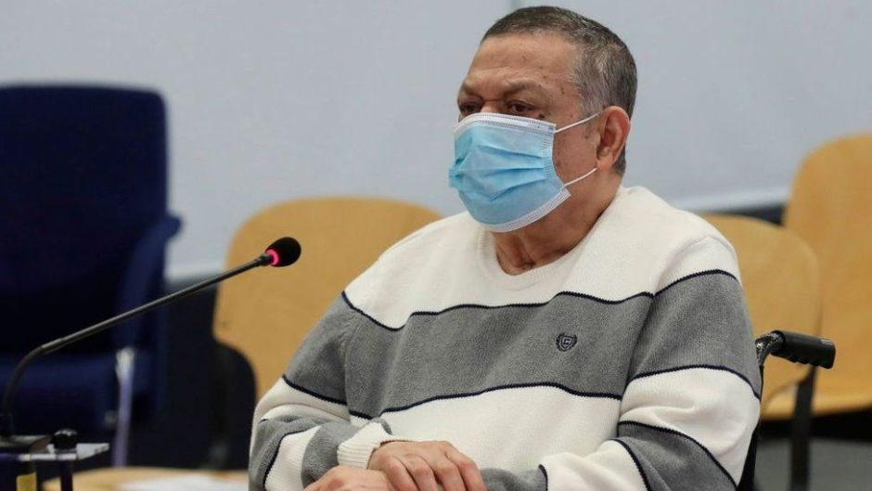Inocente Montano fue condenado por las muertes de cinco jesuitas españoles asesinados hace casi 31 años.
FOTO: GETTY IMAGES

BBC News Mundo 11 de Septiembre 2020
El excoronel salvadoreño Inocente Montano fue condenado este viernes en España a 133 años, 4 meses y 5 días de prisión por cinco asesinatos de “carácter terrorista”.
En la lectura pública del fallo, los jueces del tribunal español con sede en Madrid detallaron que el exviceministro de Seguridad Pública de El Salvador cumpliría 26 años, 8 meses y un día de cárcel por cada una de las muertes de los cinco jesuitas españoles asesinados hace casi 31 años.
- Masacre de la UCA: el asesinato de seis jesuitas y dos mujeres por el que EE.UU. sancionó a exmilitares salvadoreños 30 años después
La madrugada del 16 de noviembre de 1989, un grupo de soldados del batallón Atlacatl de las Fuerzas Armadas de El Salvador irrumpió en las instalaciones de la Universidad Centroamericana (UCA) en la capital salvadoreña y abrió fuego contra parte del personal de la casa de estudios.
En el ataque fallecieron seis jesuitas: los españoles Ignacio Ellacuría (rector de la universidad), Ignacio Martín-Baró (vicerrector académico), Segundo Montes, Juan Ramón Moreno, Amando López; y el salvadoreño Joaquín López.
Murieron también la cocinera de la residencia, Elba Julia Ramos, y su hija de 16 años. Los ocho cuerpos quedaron bocabajo, en los cuartos o en el jardín del recinto.
“Sus rostros y cerebros fueron despedazados como animales que se destazan sin piedad”, recordó en el vigésimo aniversario de los hechos el portal oficial de los jesuitas para América Latina.

Una tragedia en el marco de un sangriento conflicto
La masacre de la UCA ocurrió en el marco de la guerra civil salvadoreña que, aunque nunca fue oficialmente declarada, duró más de una década.
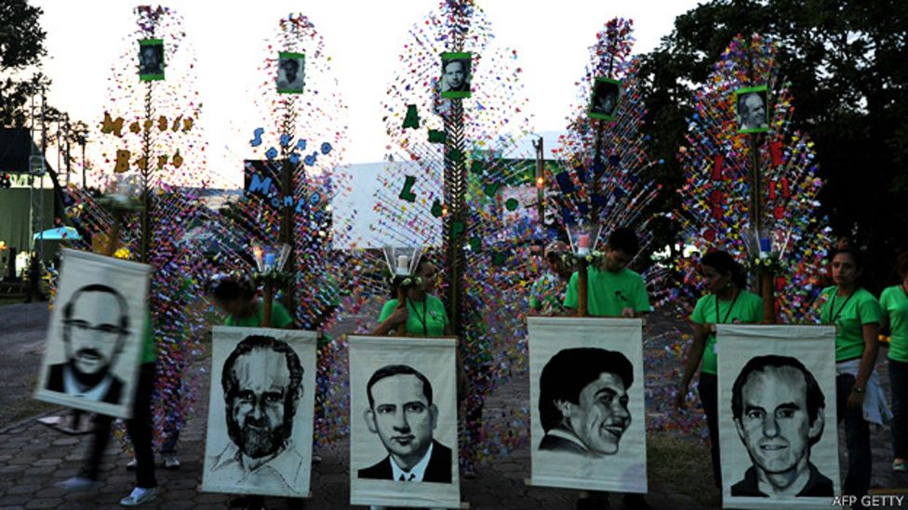AFPLas ocho víctimas de la masacre fueron Ignacio Ellacuría, Ignacio Martín-Baró, Segundo Montes, Juan Ramón Moreno, Joaquín López y López, Amando López, Elba Ramos y su hija Celina Ramos de 16 años.
El conflicto empezó el 10 de enero de 1981, cuando el recién formado Frente Farabundo Martí para la Liberación Nacional (FMLN) anunció el inicio de su “ofensiva general”, y se prolongó hasta el 16 de enero de 1992, cuando se firmaron los llamados “Acuerdos de Chapultepec”, en la Ciudad de México.
Según la Comisión de la Verdad, la guerra civil de El Salvador dejó 70,000 muertos, el 80% de ellos civiles, y 8,000 desaparecidos.
Los jesuitas habían llamado a dialogar para acabar con el conflicto armado, y uno de ellos servía como un intermediario entre el gobierno y los rebeldes del FMLN.
De acuerdo a documentos de la Comisión de la Verdad formada en El Salvador en 1992, la UCA era considerada un “refugio de comunistas” y los soldados habían recibido órdenes de eliminar a los “elementos subversivos conocidos”.
Un día antes de los asesinatos, Montano, entonces viceministro de Defensa, participó en una reunión donde el coronel René Ponce ordenó a otro coronel que enviara al batallón Atlácatl para matar a los curas, según señalan documentos judiciales citados por la agencia de noticias EFE.
Después de asesinar a las ocho personas en la UCA, los soldados dejaron señales y pruebas falsas para hacer creer que los crímenes habían sido cometidos por la guerrilla insurgente.

Bajo perfil
Montano estudió en 1970 en la Escuela Militar de las Américas de Estados Unidos, un centro de entrenamiento para militares latinoamericanos en el contexto de la Guerra Fría.
Durante el enfrentamiento civil en El Salvador, el excoronel comandó el batallón Belloso, una de las unidades clave en los esfuerzos militares contra el entonces grupo rebelde FMLN.
En 2001, migró a Estados Unidos y, bajo documentación fraudulenta, se acogió al Estatus Temporal de Protección (TPS, por su sigla en inglés) que otorga EE.UU. a los salvadoreños que estuviesen en su territorio antes del 9 de marzo del mismo año.
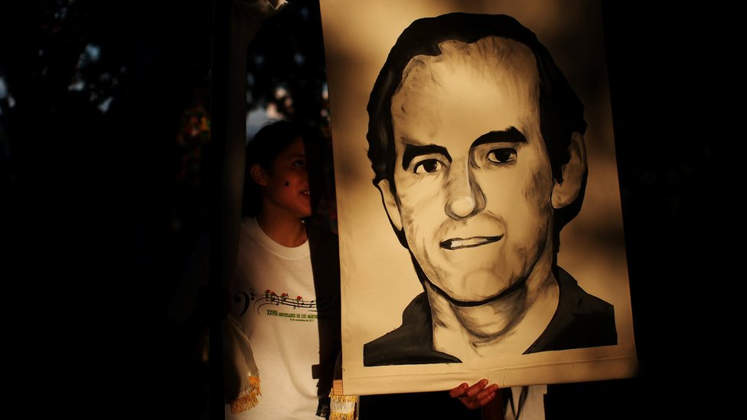ReutersUno de los curas asesinados fue Ignacio Ellacuría, entonces rector de la Universidad Centroamericana (UCA).
El exmilitar vivió en el área de Boston durante una década, hasta que fue detenido en 2011 bajo sospecha de haber mentido en su documentación migratoria.
Montano había ocultado a las autoridades estadounidenses su pasado como miembro de las fuerzas armadas salvadoreñas.
Montano es el primer militar salvadoreño en ser juzgado por la justicia española por la masacre de la UCA.
En 2014, el gobierno salvadoreño se negó a conceder la extradición a ese país de 13 exmilitares señalados como responsables, pese a que Madrid había emitido una alerta roja de la Interpol en contra de ellos.
https://eldiariony.com/2020/09/11/condenan-a-mas-de-130-anos-de-carcel-al-exmilitar-inocente-montano-por-asesinato-de-un-grupo-de-jesuitas-en-el-salvador/?utm_source=El%20Diario%20-%20Noticias%20de%20New%20York&utm_medium=email&utm_campaign=El%20Diario%20-%20Noticias%20de%20New%20York&utm_term=ED%20-%20Noticias%20de%20New%20York

